HƯỚNG DẪN TRANG TRÍ ĐẠI HỘI CHI ĐOÀN HỌC SINH
--------


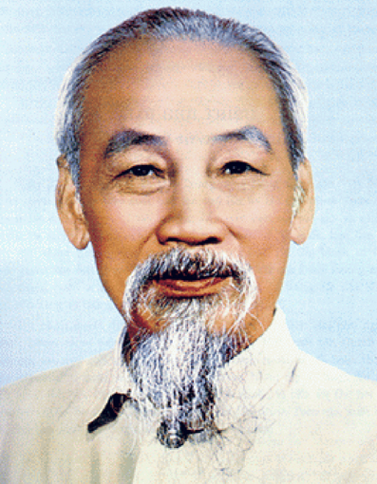
ĐẠI HỘI
CHI ĐOÀN ……………..
Nhiệm kỳ 20…. – 20….

Krông Kmar, ngày …/ …/ 20…

HOẶC:

ĐẠI HỘI
CHI ĐOÀN ……………..
Nhiệm kỳ 20…. – 20….

Krông Kmar, ngày …/ …/ 20...

LƯU Ý:
- Xuống phòng Đoàn đăng kí mượn cờ ảnh để trang trí, nên dùng nam châm.
- Trang trí trên bảng. Nên để trống phần bảng để ghi vài thông tin khi bầu cử.
- Cờ Đoàn thấp hơn cờ Tổ quốc, chữ ĐẠI HỘI thấp hơn cờ Đoàn.
- Dùng nam châm hoặc băng keo để dán cờ Đoàn, cờ Tổ quốc, Ảnh Bác.
- Dùng phấn để viết chữ theo mẫu trên.
- Trước khi Đại hội các lớp phải tập hát Quốc ca, Đoàn ca.
- In photo phiếu bầu cử lên phòng Đoàn trường đóng dấu (Phiếu bầu BCH in nhiều hơn sĩ số lớp một chút. Phiếu bầu Bí thư và Phó bí thư mỗi loại in 10 phiếu).
- Nếu dùng keo 2 mặt để dán, khó gỡ, làm bẩn bảng thì xong Đại hội phải dùng khăn xuống phòng Đoàn tẩm xăng để lau sạch và xếp lại bàn ghế, thu dọn sạch sẽ. Đoàn trường sẽ đi kiểm tra kĩ, nếu lớp vi phạm sẽ bị trừ 20 điểm thi đua học kì 1.
- Tuyệt đối không đóng đinh vào bảng

